
Журнал
о жизни детского сада №50
«Ветерок»
ОСЕННИЙ ВЫПУСК
ЖУРНАЛА

"Вся наша жизнь - игра!"

Тематический выпуск подготовили:

Главный редактор: Вишнякова Е. В.

Художественный редактор: Кислова Н.Ф.

Журналисты: Житнюк Е.В., Хохрина О.В.

Выпускающий редактор: Панченко Ю. В.

Филиал МАДОУ «Детский сад № 3» -«Детский сад № 50 комбинированного вида»

Адрес: ул.Ватутина 75-а
Контактный телефон (3439) 24-50-57
Сайт: htpp://www.veterok.biz
Е-mail: dou@ veterok.biz

    Родители знают, что дети любят играть, поощряют их самостоятельные игры, покупают игрушки. Но не все при этом задумываются, каково воспитательное значение детских игр. Одни считают, что игра служит для забавы, для развлечения ребёнка. Другие видят в ней одно из средств отвлечения малыша от шалостей, капризов, заполнение его свободного времени, чтобы был при деле. Те же родители, которые постоянно играют с детьми, наблюдают за игрой, ценят её, как одно из важных средств воспитания. Для ребёнка дошкольного возраста игра является ведущей деятельностью, в которой проходит его психическое развитие, формируется личность в целом.  Поэтому данный выпуск журнала «Ветерок» мы решили посвятить игре.  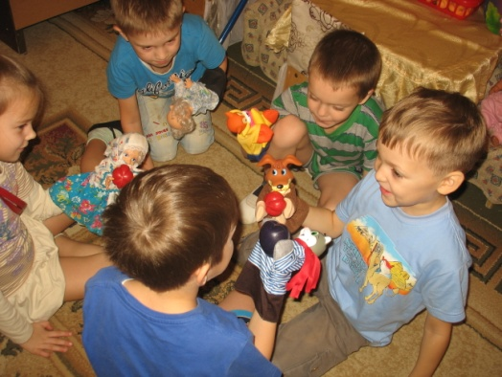  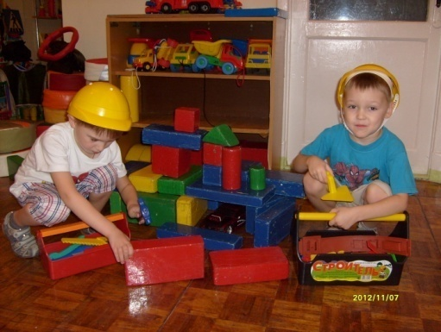  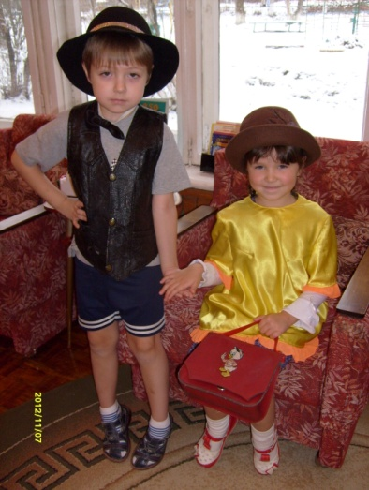  КОМПЬЮТЕРНЫЕ ИГРЫ: ЗА И ПРОТИВ.  Компьютеры настолько прочно вошли в нашу жизнь, что на тех, кто не умеет быть с ним на «ты», смотрят искоса. Споры относительно пользы и вреда от компьютерных игр ведутся на всех социальных уровнях, учёные проводят исследования о влиянии компьютерных игр на человека, дети спорят с родителями, родители – с учителями, и так далее. И ответа всё равно нет.  Мы надеемся, что приведенные ниже факты, помогут вам сделать правильный выбор.  ХОРОШО  Ребенок, который с детства ориентируется в компьютере, чувствует себя более уверенно, потому что ему открыт доступ в мир современных технологий.  Игры на компьютере – это те же занятия, а ребенка всегда легче привлечь к игре, чем заставить учить алфавит или, скажем, складывать цифры.  Играя в компьютерные игры, ребенок попадает в волшебную сказку, где существует свой мир. Этот мир так похож на настоящий! Когда герои компьютерной игры предлагают малышу починить стену домика (правильно сложив пазл) или расположить цифры по порядку, чтобы добраться до сокровищ, дети ощущают свою значимость. А если в конце задания ему говорят «молодец, ты справился отлично», это вызывает у ребенка восторг!  Прекрасно нарисованные, весёлые и добрые детские компьютерные игры несут в себе много интересного, умного, забавного и полностью направлены на то, чтобы дети развивали и совершенствовали свои знания. А удобное и понятное управление и выполненное профессиональными актерами озвучивание сделают каждую игру настоящим праздником.  ПЛОХО  Плохо то, что при не соблюдении режима компьютер превращается из друга во врага. Нельзя забывать о том, что всё хорошо в меру. Добрые замечательные игры, столь полезные для детей, могут стать и вредными для них.  Обязательно помните о том, что для каждого детского возраста существует ограничение по времени для занятий: в 3-4 года – ребёнок может находиться у компьютера 25 минут, в 5-6 лет – 35 минут, в 7-8 – 40 минут. Слишком длительное нахождение перед компьютером может привести к ухудшению зрения, а также к психологической зависимости ребенка от виртуального мира.  КЛАССИФИКАЦИЯ ИГР  По степени самостоятельности и  творчества ребенка в игре  Творческие игры  Игры с готовым содержанием и правилами  - Интеллектуально-  развивающие  - Подвижные  - Речевые  - Дидактические  - Сюжетно-ролевые  - Режиссерские  - Театрализованные  - Игры-драматизации  - Строительно-  конструктивные  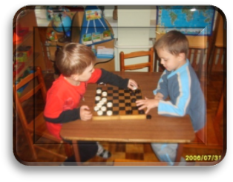  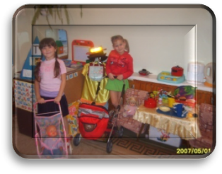  Все игры несут в себе большую познавательную, развивающую и эмоциональную ценность для детей, а значит и их родителей. На следующих страницах журнала мы поговорим более подробно о каждом виде детской игры.  Подвижные игры. Дети очень активны и непоседливы, поэтому подвижные игры так важны для них. В них они могут реализовать свою потребность в движении, усовершенствовать свои двигательные умения и навыки, развить такие физические качества как быстрота, ловкость, сила. Такие игры особенно полезны на открытом воздухе.  «Запомни движения»  Цель игры. Развивать моторно-слуховую память.  Дети повторяют движения рук и ног за ведущим. Когда они запомнят очередность упражнений, повторяют их в обратном порядке.  «Разведчики»  Цель игры. Развивать наблюдательность.  1-й вариант. В комнате расставлены стулья в произвольном порядке. Один ребенок (разведчик) идет через комнату, обходя стулья с любой стороны, а другой ребенок (командир), запомнив дорогу, должен провести отряд тем же путем. Затем разведчиком и командиром отряда становятся другие дети. Разведчик прокладывает новый путь, а командир ведет по этому пути весь отряд.  2-й вариант. Начало игры такое же, как в первом варианте, но командир должен начать вести отряд оттуда, куда пришел разведчик и привести туда, откуда вышел разведчик.  «Противоположные движения»  Дети становятся друг против друга. На начало каждого такта ребенок выполняет движения, противоположные движениям, показанным взрослым. Если первая шеренга приседает, то вторая подпрыгивает.  «Записки в лесу»  Цель: развитие внимания, наблюдательности, настойчивости; закрепление движений в естественных условиях; воспитание бережного отношения к природе.  Материал: небольшие листочки бумаги с рисунками и надписями. Правила игры  1. Снимать записки с веток осторожно, чтобы не повредить дерево.  2. Ходить по лесу бесшумно; найдя записку, не бежать и не кричать. Содержание: воспитатель заранее развешивает на кустах и ветках «записки». Дети должны их отыскать. Победителем считается тот, у кого записок окажется больше.  Игра, как и сказка, учит ребёнка проникаться мыслями и чувствами изображаемых людей, выходя за круг обыденных впечатлений в более широкий мир человеческих стремлений и героических поступков. В творческой сюжетно-ролевой игре ребёнок активно воссоздаёт, моделирует явления реальной жизни, переживает их и это наполняет его жизнь богатым содержанием, оставляя след на долгие годы.  Режиссерские игры, в которых ребенок заставляет говорить, выполнять разнообразные действия кукол, действуя и за себя и за куклу.  Театрализованные игры – игры помогающие ребенку больше понять и прочувствовать литературное произведение, игры развивающие речь и творческие способности малышей  Игра драматизация – особенный вид деятельности детей дошкольного возраста.  В играх-драматизациях содержание, роли, игровые действия обусловлены сюжетом и содержанием того или иного литературного произведения, сказки.  С помощью игр - драматизаций дети лучше усваивают идейное содержание произведения, логику и последовательность событий, их развитие и причинную обусловленность.  Руководство игрой заключается в том, что взрослый, прежде всего подбирает произведения, имеющие воспитательное значение, сюжет которых детям нетрудно усвоить и превратить в игру - драматизацию.  Большое значение в развитии игры-драматизации, в усвоении характерных черт образа и отражении их в роли имеет интерес к ней самого педагога, его умение пользоваться средствами художественной выразительности при чтении или рассказывании. Правильный ритм, разнообразные интонации, паузы, некоторые жесты оживляют образы, делают их близкими детям, возбуждают у них желание играть. Раз, за разом повторяя игру, ребята всё меньше нуждаются в помощи воспитателя и начинают действовать самостоятельно. В игре драматизации одновременно могут участвовать только несколько человек, и педагог должен сделать так, чтобы все дети поочерёдно были её участниками. Помогая детям усвоить содержание игры, войти в образ, взрослый использует рассматривание иллюстраций к литературным произведениям, уточняет некоторые характерные черты персонажей, выясняет отношение детей к игре  В дошкольном возрасте ребенок должен научиться содержательно, грамматически правильно излагать свои мысли, овладеть таким словарем, который позволил бы ему общаться со сверстниками и взрослыми, успешно обучаться в школе, понимать литературу, телевизионные передачи. Поэтому важно развивать такие стороны речи ребенка, как словарь и навыки правильного образования и изменения слов.  Уважаемые родители! Предлагаем вам серию речевых игр, направленных на формирование этих сторон речи.  « Чьи звуки?»  Цель: активизация глагольного словаря.  Дверь – скрипит, ветер – свистит, машина – гудит, дождь – шумит, листья – шелестят, речек – журчит, гром – грохочет, бумага – шуршит, град – стучит.  «Подбери слова- признаки»  Цель: активизация словаря – прилагательных.  Зима какая? (холодная, снежная, морозная…)  Солнце какое? (теплое, жаркое, желтое, круглое, большое)  «Назови лишнее слово»  Цель: закрепление обобщающих понятий, развитие мыслительных процессов.  Какое слово лишнее в каждом ряду и почему?  - слива, яблоко, помидор, абрикос, груша;  - волк, собака, рысь, лиса, заяц;  - лошадь, корова, олень, баран, свинья.  «Как зовут папу, маму и детеныша»  Цель: обогащение словаря существительных.  В каждой семье животных папа, мама и детеныш называются по-разному? Как?  Лиса – лис – лисенок; заяц – зайчиха – зайчонок, медведь – медведица – медвежонок.  ИГРЫ С ГОТОВЫМ СОДЕРЖАНИЕМ И ПРАВИЛАМИ.  Интеллектуально-развивающие игры:  Настольно-печатные игры. Это игры малой подвижности, но большую направленность имеют на развитие процессов мышления, памяти, воображения. Настольно-печатных игр сейчас великое множество. Все они красочные и привлекательные для малышей. Это такие игры как «Лото», «Мозаика», «Домино», «Парные картинки», «Лабиринты», «Разрезные картинки». В этих играх уточняются, систематизируются и классифицируются знания детей о растениях, животных, явлениях неживой природы. Игры сопровождаются словом, которое либо предваряет восприятие картинки, либо сочетается с ним (у детей формируется умение по слову восстанавливать образ), а это требует быстрой реакции и мобилизации знаний. Подобные игры предназначены для небольшого числа играющих и используются в повседневной жизни.  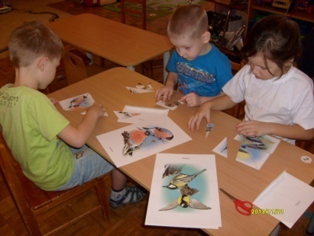  Предлагаем вам познакомиться с игрой «Четыре картинки».  Цель. Закреплять представления детей об окружающей природе, развивать внимание и наблюдательность.  Ход игры. Игра состоит из 24 картинок с изображением птиц, бабочек, цветов, листьев, ягод и грибов. Ведущий перемешивает карточки и раздает их участникам игры (от 3 до 6 человек) поровну. Каждый играющий должен подобрать 4 одинаковые по содержанию карточки (например, 4 карточки с птицами или 4 карточки с грибами). Начинающий игру, рассмотрев свои карточки, одну из них передает сидящему слева. Тот, если карточка ему нужна, оставляет ее себе, а любую ненужную; в свою очередь, тоже передает соседу слева и т. д. Подобрав карточки, каждый играющий складывает их перед собой рисунками вниз. Когда все возможные комплекты будут подобраны, игра заканчивается. Участники игры переворачивают собранные карточки, выкладывают их по четыре так, чтобы всём было видно. Выиграл тот, у кого больше правильно подобранных карточек. | КАКИЕ ИГРУШКИ НЕОБХОДИМЫ ДЕТЯМ  Развитие богатого эмоционального мира ребёнка немыслимо без игрушек. Именно они позволяют ребёнку выразить свои чувства, исследовать окружающий мир, учат общаться и познавать себя. Вспомните свои любимые игрушки! Это не обязательно дорогие и шикарные куклы и машины. У кого-то это невзрачный мишка, переданный по наследству мамой, малюсенький пупсик с огромным количеством немыслимых нарядов из тюля. Выбор игрушек для ребёнка – очень важное и серьёзное дело. Только сам ребёнок способен выбрать из огромного количества игрушек именно то, что ему необходимо. Этот выбор внутренне обусловлен теми же эмоциональными побудителями, что и выбор взрослыми друзей и любимых.  Несомненно, у ребёнка должен быть определённый набор игрушек, способствующих развитию его чувственного восприятия, мышления, кругозора, позволяющих ему проигрывать реальные и сказочные ситуации, подражать взрослым.  Игрушки из реальной жизни.  Кукольное семейство (может быть и семья зверюшек), кукольный домик, мебель, посуда, машины, лодка, касса, весы, медицинские и парикмахерские принадлежности, часы, стиральные машины, плиты, телевизоры, мелки и доска, счёты, музыкальные инструменты, железные дороги, телефон.  Игрушки, помогающие "выплеснуть" агрессию.  Солдатики, ружья, мячи, надувные груши, подушки, резиновые игрушки, скакалки, кегли, а также дротики для метания.  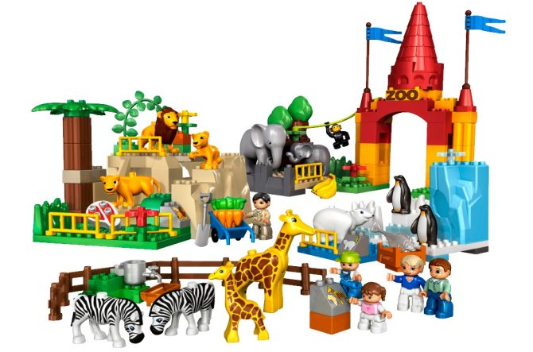  Игрушки для развития творческой фантазии и самовыражения. Кубики, матрёшки, пирамидки, конструкторы, азбуки, настольные игры, разрезные картинки или открытки, краски пластилин, мозаика, наборы для рукоделия, нитки, кусочки ткани, бумага для аппликаций, клей.  «Поиграй со мной!» - как часто слышим мы эту просьбу от своих детей. И сколько радости они получают, когда мы, преодолевая усталость и отодвигая домашние дела, соглашаемся хоть на несколько минут побыть больным или пассажиром, учеником или серым волком.  В дошкольном возрасте игра имеет большое значение в жизни ребёнка, поэтому является основным видом его деятельности на протяжении всего дошкольного периода. Потребность в игре сохраняется и занимает значительное место и в первые годы обучения в школе. Скажем прямо, чаще всего, играя с ребёнком, мы следуем за его желанием: он сам рассказывает нам, что надо делать, а мы, если уж решили доставить ему удовольствие, послушно выполняем все требования.  Однако, игра – это не только удовольствие и радость для ребёнка, что само по себе очень важно. С её помощью можно развить внимание, память, мышление, речь, воображение малыша, то есть те качества, которые необходимы для дальнейшей жизни. Играя, ребёнок может приобретать новые знания, умения, навыки, развивать свои способности, подчас не подозревая об этом.  В коллективных играх формируются качества личности дошкольников. Они стараются учитывать интересы своих товарищей, сдерживать свои желания, развивается чувство ответственности, воспитываются воля и характер.  Детские игры очень разнообразны и могут иметь несколько классификаций. Мы выделим лишь наиболее распространенные детские игры, о которых пойдет речь в данном выпуске.  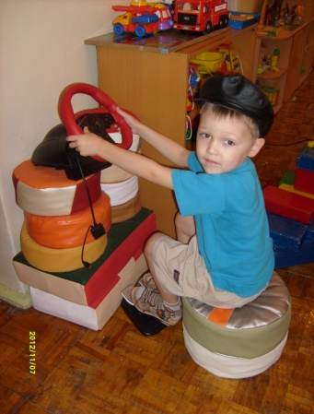  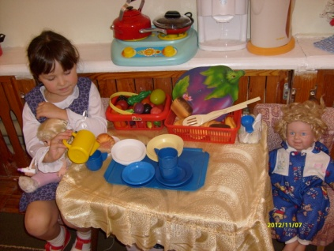  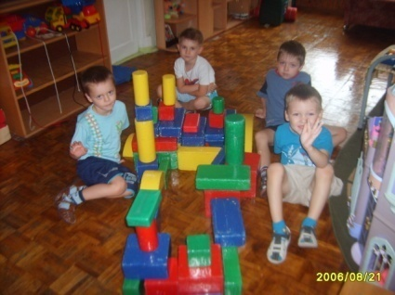  ИГРЫ НА КУХНЕ  Не секрет, что значительную часть времени мамы проводят на кухне. Кухня может стать местом для задушевных разговоров, для шуток, веселья и игр. Кроме того, кухня – отличная школа, где ребенок приобретает полезные навыки и знания. Разумеется, требуются особые меры предосторожности, чтобы уберечь ребенка от ожогов, ударов током, отравлений и острых предметов. Но если вы позаботитесь о безопасности, то получите еще один шанс приятно и с пользой провести время.  - Вместе с ребенком попробуйте приготовить необычный ужин: в названии блюд должен быть, например, звук «с» (суп, сырники, морс, салат) Придумайте названия блюд, где встречаются другие звуки. Предложите ребенку убрать или помыть посуду, в названии которых есть звук «ч» (чашка, чайник, звук «л» (ложка, вилка, салатник).  - Из макаронных изделий разных цветов, размеров и форм можно выкладывать на столе или листе бумаги причудливые узоры, попутно изучая цвет и форму, а также знакомить с понятиями «больше -меньше», «толще -тоньше», «длиннее -корче».  - Особой любовью пользуется игра «Закрой глаза – открой рот». Пусть ребенок с закрытыми глазами определит, что вы ему предложили: кусочек яблока, банана, огурца, лимона и даже чеснока.  - Скорлупа от вареных яиц послужит прекрасным материалом для аппликации. Раскрошите ее на кусочки, которые ребенок может брать пальцами. Нанесите на картон тонкий слой пластилина – это фон, а затем предложите ребенку выкладывать из скорлупы рисунок или узор. По желанию скорлупу можно потом раскрасить.  - Увлекательными могут быть игры с тестом. Тесто для этого нужно не обычное, а соленое (после высыхания оно будет как камень и вы сможете раскрасить и сохранить поделку малыша). Рецепт приготовления теста: 2 стакана муки, 1 стакан соли, 1 стакан воды, 2 столовые ложки растительного масла. Все смешать (можно брать и меньше, сохраняя пропорции.  ТВОРЧЕСКИЕ ИГРЫ  Сюжетно-ролевая игра. Основной вид деятельности дошкольников. В процессе игры ребенок примеряет на себя различные социальные роли, ставит себя в социальные ситуации, которые он мог видеть в реальной жизни взрослых.  Главным компонентом сюжетно-ролевой игры является сюжет, без него нет самой сюжетно-ролевой игры. В зависимости от этого сюжетно-ролевые игры подразделяются на:  • Игры на бытовые сюжеты: в «дом», «семью», «праздник», «дни рождения» (большое место уделяется кукле).  • Игры на производственные и общественные темы, в которых отражается труд людей (школа, магазин, библиотека, почта, транспорт: поезд, самолет, корабль).  • Игры на героико-патриотические темы, отражающие героические подвиги нашего народа (герои войны, космические полеты)  • Игры на темы литературных произведений, кино- и телепередач: в «моряков» и «летчиков», в Зайца и Волка, Чебурашку и крокодила Гену (по содержанию мультфильмов, кинофильмов).  Первые годы жизни при обучающем воздействии взрослых ребенок проходит этапы развития игровой деятельности, которые представляют собой предпосылки сюжетно-ролевой игры.  Первый такой этап – ознакомительная игра. Относится к возрасту ребенка – 1 год. Взрослый организует предметно-игровую деятельность малыша, используя разнообразные игрушки, предметы.  На втором этапе (рубеж 1 и 2 года жизни ребенка) появляется отобразительная игра, в которой действия ребенка направлены на выявление специфических свойств предмета и на достижение с его помощью определенного эффекта. Взрослый не только называет предмет, но и обращает внимание малыша на его целевое назначение.  Третий этап развития игры относится к концу второго – началу третьего года жизни. Формируется сюжетно-отобразительная игра, в которой дети начинают активно отображать впечатления, полученные в повседневной жизни (баюкают куклу).  Четвертый этап (с 3 до 7 лет) – собственная ролевая игра. Игра представляет деятельность, в которой дети берут на себя роли взрослых и в игровых условиях воспроизводят деятельность взрослых и отношения между ними. Для этих условий характерно использование разнообразных игровых предметов, замещающих действительные предметы деятельности взрослых.  "Подбери словечко"  Цель: расширение словарного запаса, развитие умения согласовывать прилагательное с существительным.  В эту игру можно играть с мячом, перекидывая, его друг другу.  Про что можно сказать "свежий"… (воздух, огурец, хлеб, ветер); "старый"… (дом, пень, человек, ботинок); "свежая"… (булочка, новость, газета, скатерть); "старая"…(мебель, сказка, книга, бабушка); "свежее"… (молоко, мясо, варенье); "старое"…(кресло, сиденье, окно).  «Скажи наоборот»  Цель: расширение словаря антонимов.  У этой игры есть два варианта. Первый вариант легче, так как ребёнок в своих ответах опирается не только на речь взрослого, но и на картинный материал. Второй сложнее, так как опора происходит только на речь взрослого.  Дедушка старый, а внук …  Дерево высокое, а куст …  Море глубокое, а ручеёк  Игра с мячом «Скажи ласково»  Цель: закрепление умения образовывать существительные при помощи уменьшительно - ласкательных суффиксов, развитие ловкости, быстроты реакции.  Ход игры: взрослый, бросая мяч ребенку, называет первое слово (например, шишка, ручей, лист, ветка…) ребенок образовывает слово и бросает мяч обратно.  «Назови, какие предметы»  Цель: развитие умения образовывать прилагательные от существительных.  Мяч из резины – резиновый, шкаф из дерева – деревянный, игрушка из бумаги- бумажная, ваза из стекла – стеклянная.  Строительно-конструктивные игры – разновидность творческих игр, в которых дети отображают окружающий предметный мир, самостоятельно возводят сооружения и оберегают их.  Воспитательное и развивающее влияние строительных игр заключено в идейном содержании, отражаемых в них явлений, в овладении детьми способами строительства, в развитие их конструктивного мышления, обогащение речи, упрощение положительных взаимоотношений. Их влияние на умственное развитие определяется тем, что в замысле, содержании строительных игр заключена та или иная умственная задача, решение которой требует предварительного обдумывания: что сделать, какой нужен материал, в какой последовательности должно идти строительство. Обдумывание и решение той или иной строительной задачи способствует развитию конструктивного мышления.  В процессе строительных игр воспитатель учит детей наблюдать, различать, сравнивать, соотносить одни части построек с другими, запоминать и воспроизводить приёмы строительства, сосредотачивать внимание на последовательности действий. Под его руководством школьники овладевают точным словарём, выражающим название геометрических тел, пространственных отношений: высоко низко, направо налево, вверх-вниз, длинный короткий, широкий узкий, выше ниже, длиннее короче.  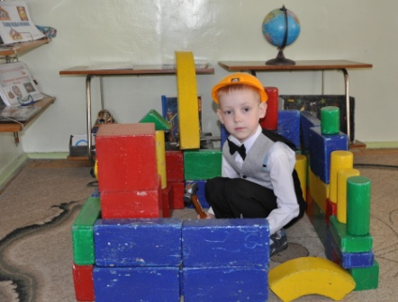  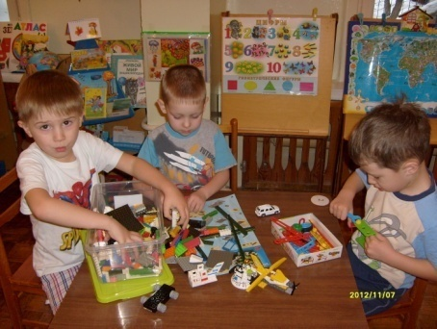  В строительных играх используются и обычные, чаще всего сюжетно-образные игрушки, широко применяются и природные материалы: глина, песок, снег, камешки, шишки, тростник.  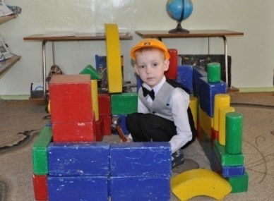  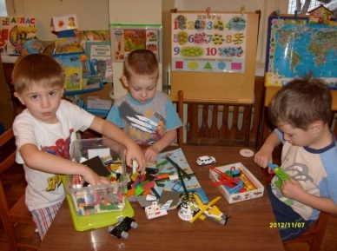  Дидактические игры. Очень важные игры для начинающих познавать мир малышей. Эти игры дают представления об окружающих играх, о таких важных понятиях как цвет, величина, форма. Такие игры развивают мышление, память. В дидактических играх перед детьми ставятся задачи, решение которых требует сосредоточенности, внимания, умственного усилия, умения осмыслить правила, последовательность действий, преодолеть трудности. Они содействуют развитию у дошкольников ощущений и восприятия, формированию представлений, усвоению знаний. Эти игры дают возможность обучать детей разнообразным экономным и рациональным способам решения тех или иных умственных и практических задач. В этом их развивающая роль.  Предлагаем вам вниманию несколько дидактических игр.  «Волшебный лес»  Цель: практиковать детей в сравнении предметов по высоте и толщине. Закрепить умение употреблять в речи термины «самый высокий, выше, ниже, самый низкий, самый толстый, тоньше, тонкий, тоньше»  Ход: детям предлагается решить игровую ситуацию: волшебник - задавака сказал, что сможет в один миг пересадить все деревья в лесу по высоте, да ошибся.  Детям предлагается пересадить деревья по высоте.  «Помоги Чебурашке найти и исправить ошибку»  Ребёнку предлагается рассмотреть, как расположены геометрические фигуры, в какие группы и по какому признаку объединены, заметить ошибку, исправить и объяснить. Ответ адресовывается Чебурашке (или любой другой игрушке). Ошибка может состоять в том, что в группе квадратов может оказаться треугольник, а в группе фигур синего цвета – красная.  «Какой игрушки не хватает?»  Цель: Развивать зрительную память.  Ход игры: Поставить перед ребёнком на 15-20 сек. 6 игрушек. Предложить закрыть глаза. Убрать одну игрушку. Какой игрушки не хватает? Игру можно усложнить: увеличив количество игрушек или ничего не убирать, только менять игрушки местами.

